

Příloha č. 1: Informace o pozemku

Informace o pozemku

|  |  |
| --- | --- |
| Parcelní číslo: | 1821/1(3 |
| Obec: | Prana [5547821J |
| Katastrální území: | Uhříněves 17734251 |
| Číslo LV: | 121 |
| Výměra (m2]: | 278 |
| Typ parcely: | Parcela katastru nemovitostí |
| Mapový list | DKM |
| Určení výměry; | Ze souřadnic v S-JTSK |
| Druh pozemku: | zahrada |

**Sousední parcely**

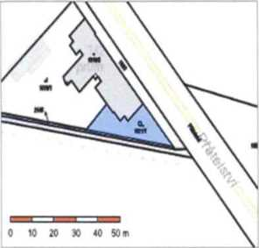

Vlastnici, jiní oprávnění

|  |  |
| --- | --- |
| I Vlastnické právo | Podílí |
| Výzkumný ústav živočišné výroby, v. v. i., Přátelství 815/109, Uhříněves, 10400 Praha 10 |  |

Způsob ochrany nemovitosti



Seznam BPEJ



Omezeni vlastnického práva

Nejsou evidována žádná omezení.

Jiné zápisy

Nemovitost jev územním obvodu, kde statní správu katastru nemovitostí ČR vykonává Katastra r jřad pro n a\r rrésto Praf j_ Katastra r prače, sté Praha-’

Zobracené údaje mají informativní charakter. Platnost dat k 03.122024 08.00.

Nejsou evidovány žádné jiné zápisy.

/ Řízení, v rámci kterých byl k nemovitosti zapsán cenový údaj (celkem 0)



**Příloha č. 2: Specifikace umístění Předmětu nájmu**

Místo: Jatka VÚŽV, v.v.i., 104 00 Praha - Uhříněves

Specifikace: ulice Přátelství směr Říčany

Pozemek: parc. č. 1821/1, k.ú. Uhříněves

**Obr. 1: Označená část předmětu nájmu**

**Obr. 2: Pohled z hlavní cesty směr na Říčany**

**Obr. 3: Pohled ze dvora**